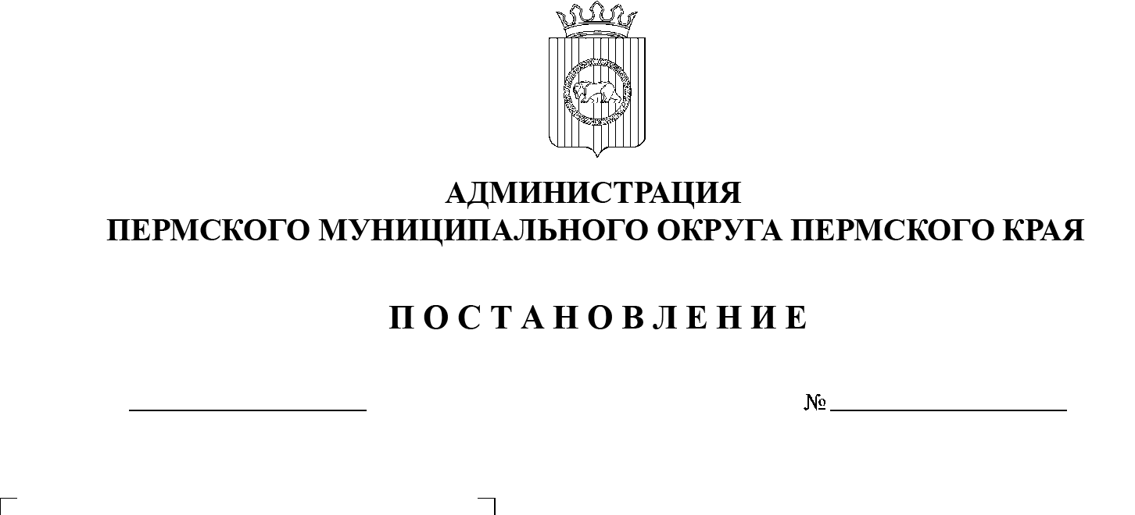

**О внесении изменений**

**в проект межевания территории кадастрового квартала 59:32:2190001 д. Няшино Фроловского сельского поселения Пермского муниципального района Пермского края, утвержденный постановлением администрации Пермского муниципального района от 19 августа 2021 г.**

**№ СЭД-2021-299-01-01-05.С-417**

22.06.2023

СЭД-2023-299-01-01-05.С-484

В соответствии с пунктом 26 части 1 статьи 16 Федерального закона от 06 октября 2003 г. № 131-ФЗ «Об общих принципах организации местного самоуправления в Российской Федерации», частью 12 статьи 43 Градостроительного кодекса Российской Федерации, пунктом 29 части 1 статьи  5, пунктом 6 части 2 статьи 30 Устава Пермского муниципального округа Пермского края

администрация Пермского муниципального округа Пермского края ПОСТАНОВЛЯЕТ:

1. Внести в проект межевания территории кадастрового квартала 59:32:2190001 д. Няшино Фроловского сельского поселения Пермского муниципального района Пермского края, утвержденный постановлением администрации Пермского муниципального района от 19 августа 2021 г. № СЭД-2021-299-01-01-05.С-417, следующие изменения:

1.1.  приложение 2 раздела 3 дополнить позицией следующего содержания:

|  |  |  |  |  |  |  |
| --- | --- | --- | --- | --- | --- | --- |
| 51. | :ЗУ14608/1 | Пермский край, Пермский муниципальный округ,  д. Няшино | 1 | Для индивидуального  жилищного строительства (2.1) | 696 | Образование земельного участка путем перераспределения земельного участка и земель, находящихся в государственной или муниципальной собственности |

1.2.  в приложении 2 раздела 3 позицию:

|  |  |  |  |  |  |  |
| --- | --- | --- | --- | --- | --- | --- |
| 31. | :ЗУ326/1 | Пермский край, Пермский район,  д Няшино,  ул Зеленая, д 5 | 1 | Для ведения личного подсобного хозяйства (приусадебный земельный участок) | 1876 | образованием земельного участка путем перераспределения земельного участка и земель, находящихся в государственной или муниципальной собственности |

# изложить в следующей редакции:

|  |  |  |  |  |  |  |
| --- | --- | --- | --- | --- | --- | --- |
| 31. | :ЗУ326/1 | Пермский край, Пермский район, д Няшино, ул Зеленая, д 5 | 1 | Для ведения личного подсобного хозяйства (приусадебный земельный участок) | 1801 | Образование земельного участка путем перераспределения земельного участка и земель, находящихся в государственной или муниципальной собственности |

1.3.  в приложении 2 раздела 3 позицию:

|  |  |  |  |  |  |  |
| --- | --- | --- | --- | --- | --- | --- |
| 36. | :ЗУ326/1 | Пермский край, Пермский район, Фроловское с/п, д. Няшино, ул. Зеленая, д. 5 | 1 | Для ведения личного подсобного хозяйства (приусадебный земельный участок) | 1876 | Образование земельного участка из земель находящихся в муниципальной собственности |

# исключить;

# 1.4.  в приложении 4 раздела 3 таблицу:

|  |  |  |
| --- | --- | --- |
| Условный номер земельного участка 59:32:2190001:326/1 | | |
| Площадь земельного участка 1876 м² | | |
| Обозначение характерных точек границ | Координаты, м | |
| X | Y |
| 1 | 507795.95 | 2235307.02 |
| 2 | 507798.03 | 2235309.93 |
| 3 | 507800.34 | 2235313.25 |
| 4 | 507818.21 | 2235338.98 |
| 5 | 507801.57 | 2235355.47 |
| 6 | 507792.52 | 2235343.26 |
| 7 | 507777.96 | 2235354.07 |
| 8 | 507767.11 | 2235362.13 |
| 9 | 507765.82 | 2235363.58 |
| 10 | 507750.81 | 2235338.81 |
| 11 | 507795.95 | 2235307.02 |

# изложить в следующей редакции:

|  |  |  |
| --- | --- | --- |
| Условный номер земельного участка 59:32:2190001:326/1 | | |
| Площадь земельного участка 1801 м² | | |
| Обозначение характерных точек границ | Координаты, м | |
| X | Y |
| 1 | 507795.95 | 2235307.02 |
| 2 | 507798.03 | 2235309.93 |
| 3 | 507800.34 | 2235313.25 |
| 4 | 507818.21 | 2235338.98 |
| 5 | 507801.57 | 2235355.47 |
| 6 | 507792.52 | 2235343.26 |
| 7 | 507777.96 | 2235354.07 |
| 8 | 507767.11 | 2235362.13 |
| 9 | 507759.52 | 2235347.76 |
| 10 | 507754.82 | 2235339.97 |
| 11 | 507753.67 | 2235336.80 |
| 1 | 507795.95 | 2235307.02 |

# 1.5.  приложение 4 раздела 3 дополнить таблицей следующего содержания:

|  |  |  |
| --- | --- | --- |
| Условный номер земельного участка 59:32:0000000:14608/1 | | |
| Площадь земельного участка 696 м² | | |
| Обозначение характерных точек границ | Координаты, м | |
| X | Y |
| 1 | 507777.96 | 2235354.07 |
| 2 | 507795.82 | 2235377.51 |
| 3 | 507798.10 | 2235380.45 |
| 4 | 507790.17 | 2235388.42 |
| 5 | 507784.75 | 2235395.13 |
| 6 | 507780.91 | 2235388.64 |
| 7 | 507776.19 | 2235381.36 |
| 8 | 507768.78 | 2235370.63 |
| 9 | 507764.81 | 2235364.71 |
| 10 | 507765.82 | 2235363.58 |
| 11 | 507750.81 | 2235338.81 |
| 12 | 507753.67 | 2235336.80 |
| 13 | 507754.82 | 2235339.97 |
| 14 | 507759.52 | 2235347.76 |
| 15 | 507767.11 | 2235362.13 |
| 1 | 507777.96 | 2235354.07 |

2.  Настоящее постановление опубликовать в бюллетене муниципального образования «Пермский муниципальный округ» и разместить на официальном сайте Пермского муниципального округа в информационно-телекоммуникационной сети Интернет ([www.permraion.ru](http://www.permraion.ru)).

3.  Настоящее постановление вступает в силу со дня его официального опубликования.

Глава муниципального округа В.Ю. Цветов